**Руководство пользователя “Фитиль”**

Чтобы попасть на сайт, необходимо выполнить следующую инструкцию:

1. Перейти на сайт <https://ospanel.io/>;
2. Скачать OSPanel;

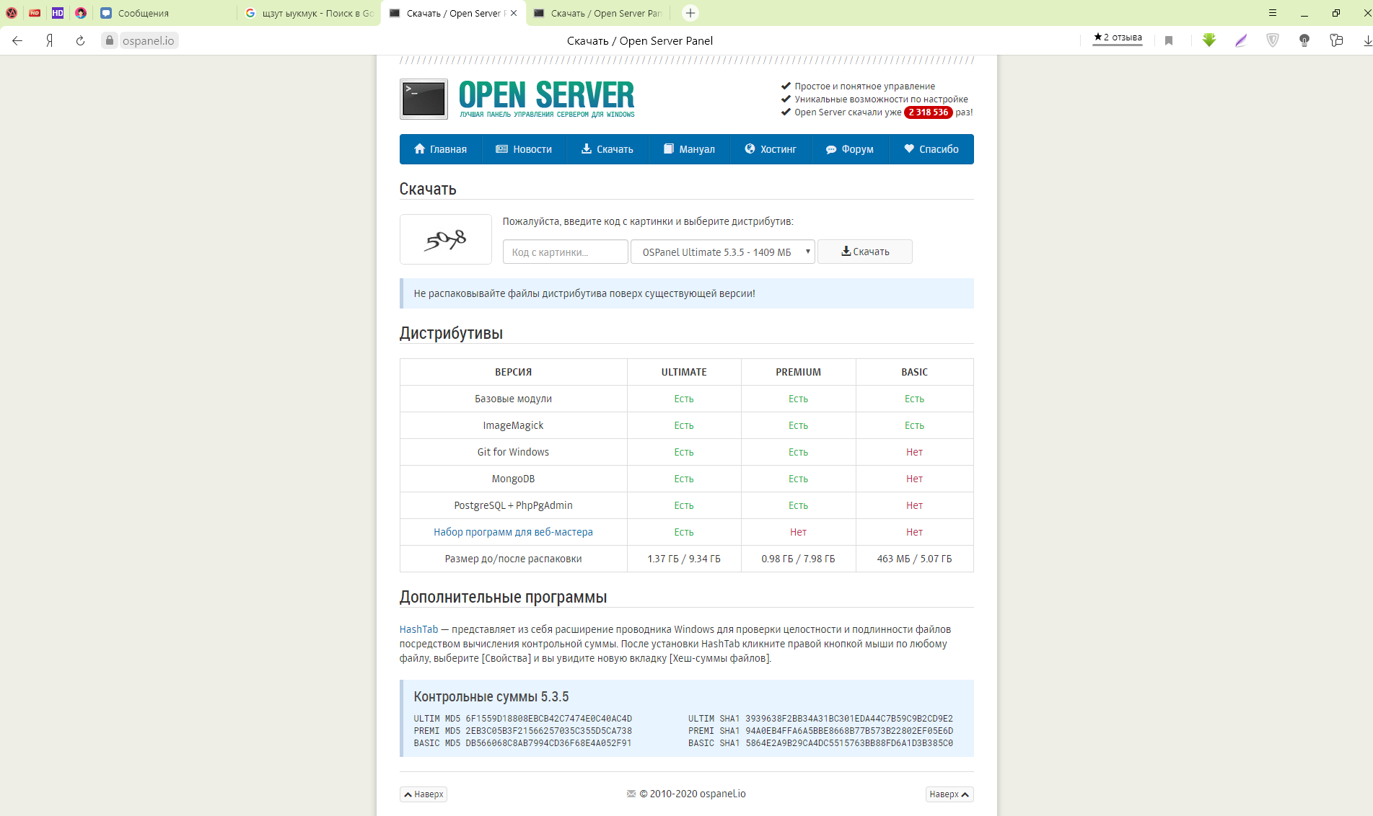

1. Установить;
2. Положить папку svechi в папку OSPanel\domains;

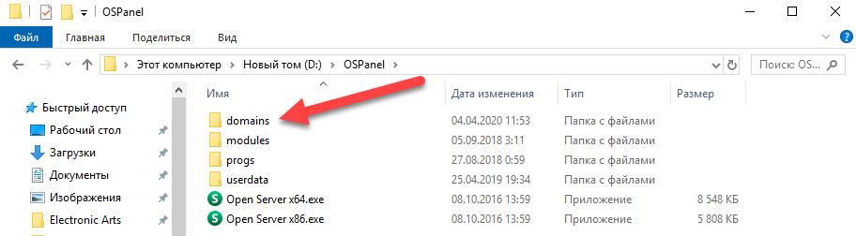

1. Запустить Open Server x64/x86;

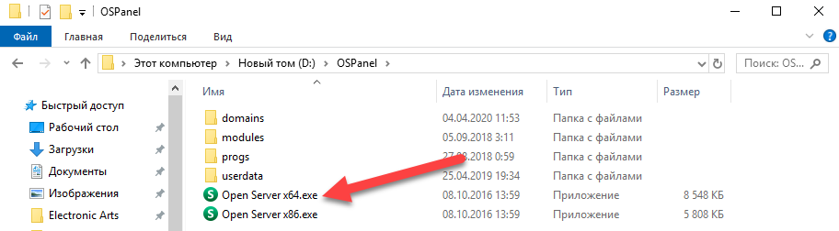

1. Настроить программу (как это сделать, можно найти в интернете);

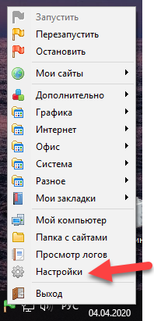

1. Запустить программу;

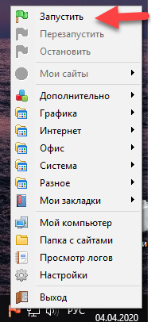

1. Выбрать сайт svechi;

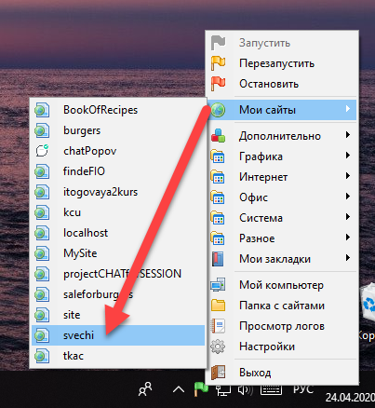

1. Если в открывшемся браузере появился наш сайт, переходите к полному руководству (см.ниже).

При попадании на сайт, пользователь может войти/зарегистрироваться либо перейти в “Каталог” и просмотреть продукцию магазина.

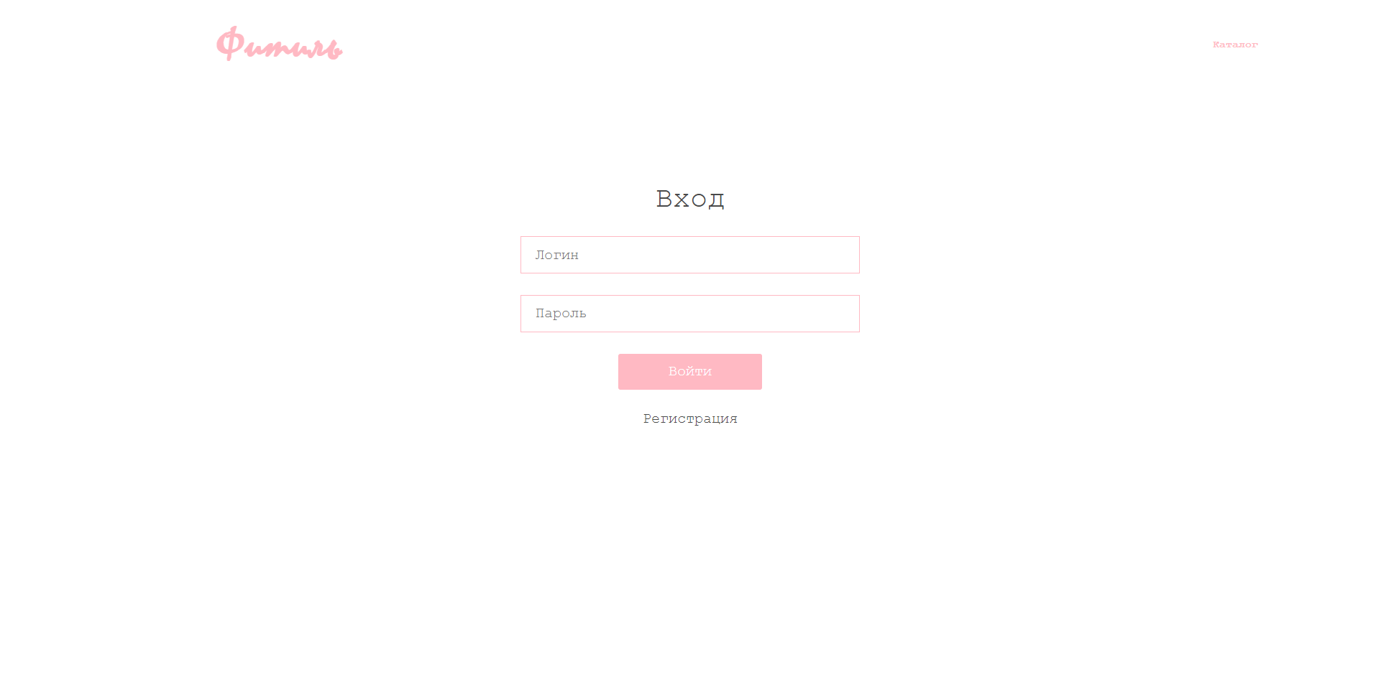

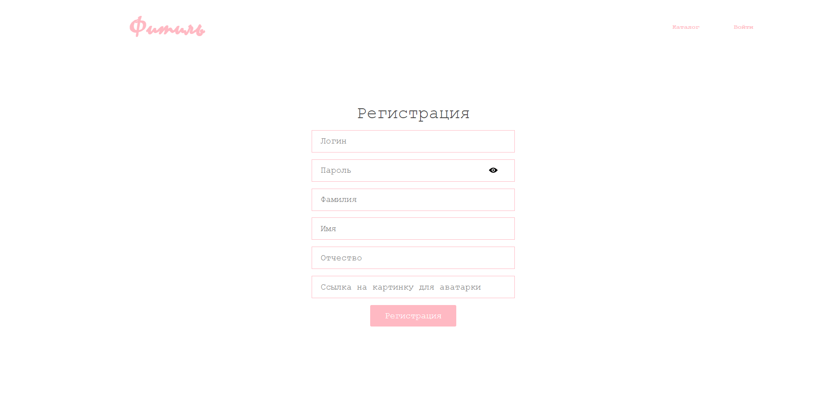

Каталог



Чтобы посмотреть краткое описание изделия, необходимо навести курсор на него.



Чтобы просмотреть полную информацию об изделии, требуется нажать Левой Кнопкой Мыши (ЛКМ) на него.

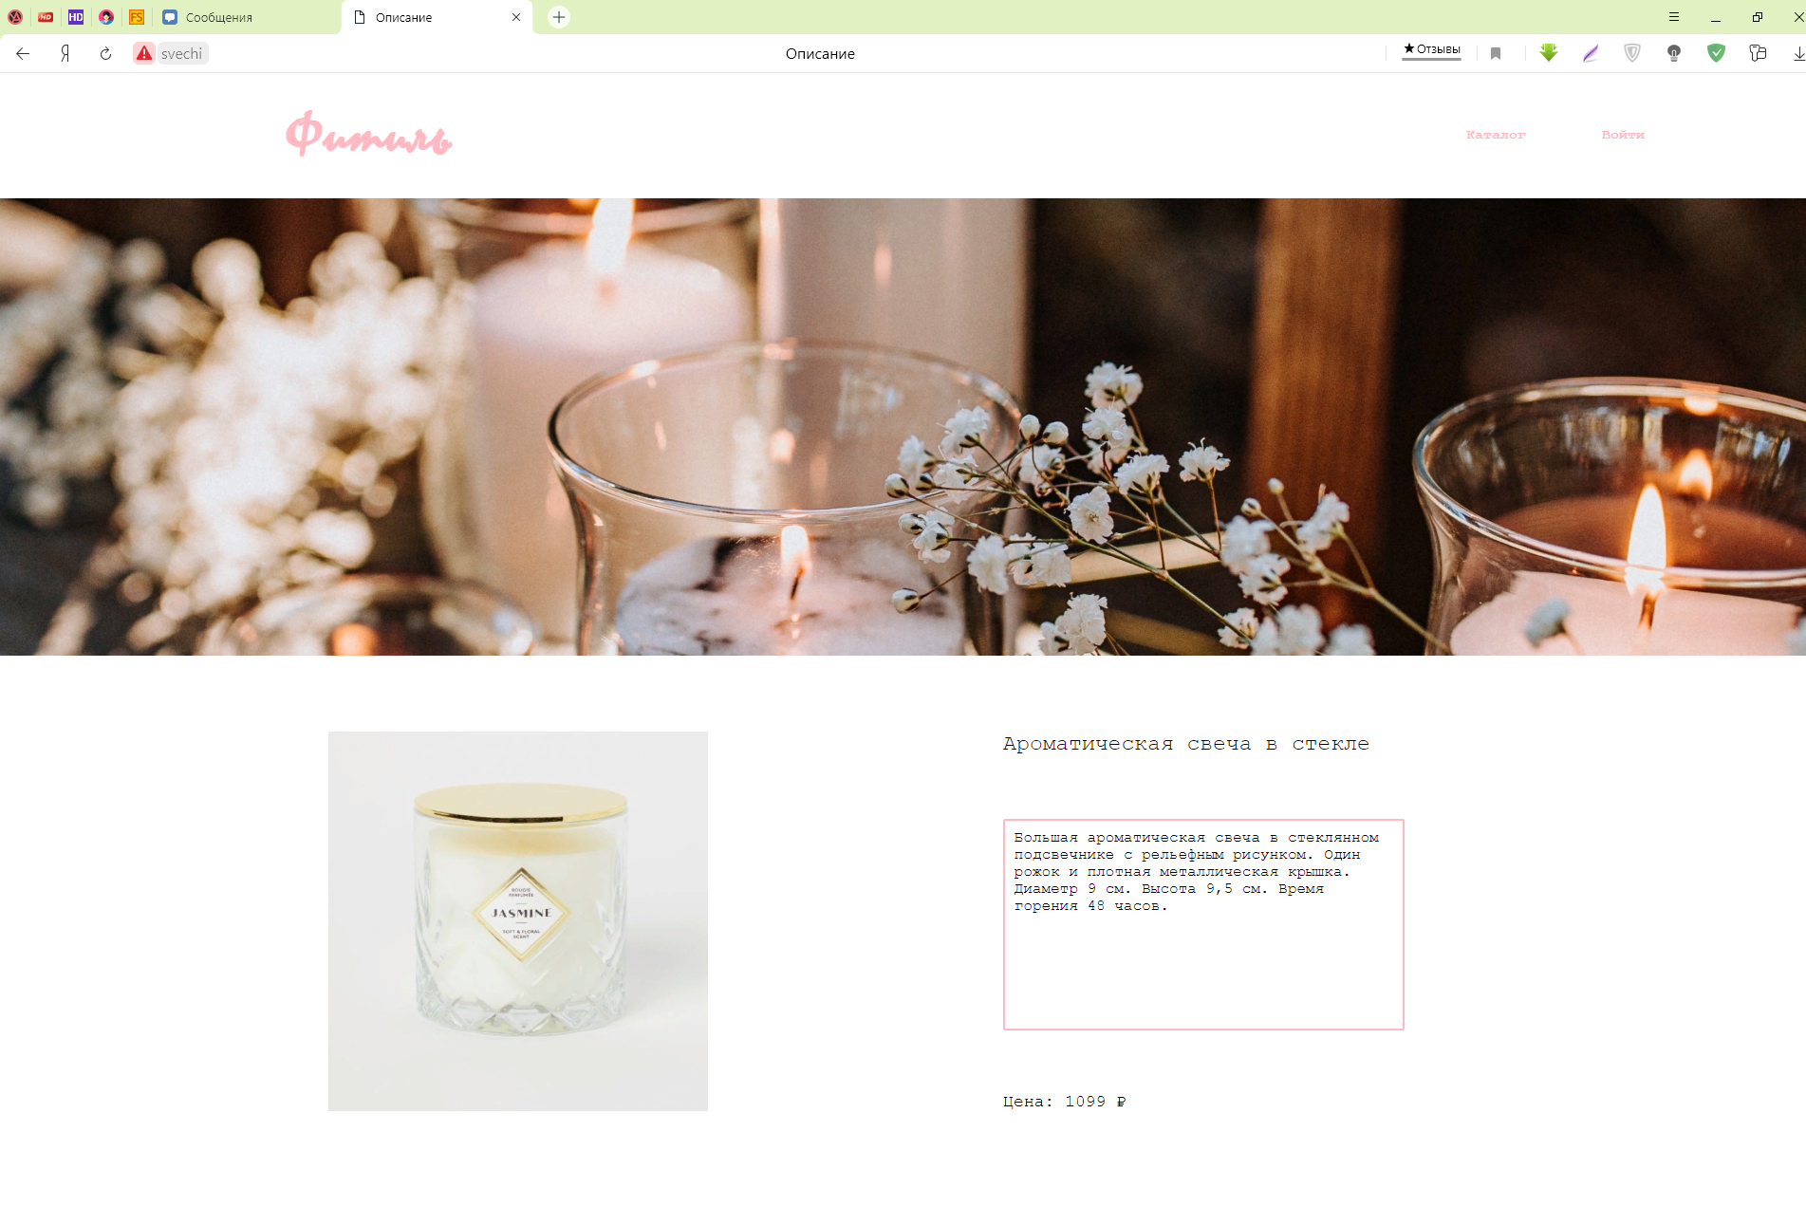

Чтобы заказать какое-либо изделия, пользователь должен авторизоваться (перейти во вкладку “Войти”).

Теперь, появится кнопка “Заказать”, при нажатии на которую ЛКМ, пользователя перенесёт на страницу “Мои заказы”, где он может просмотреть подробности заказа.

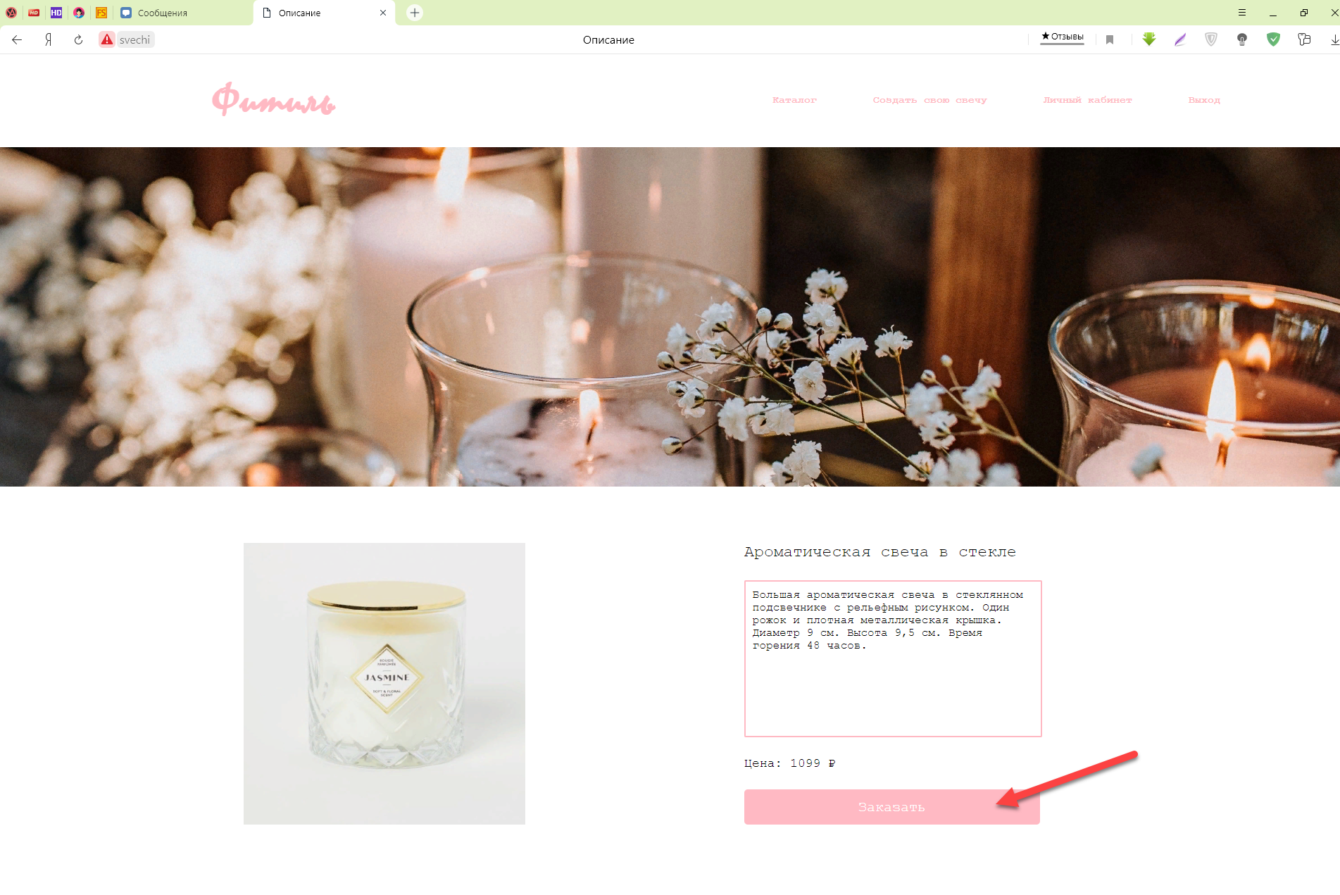

Мои заказы

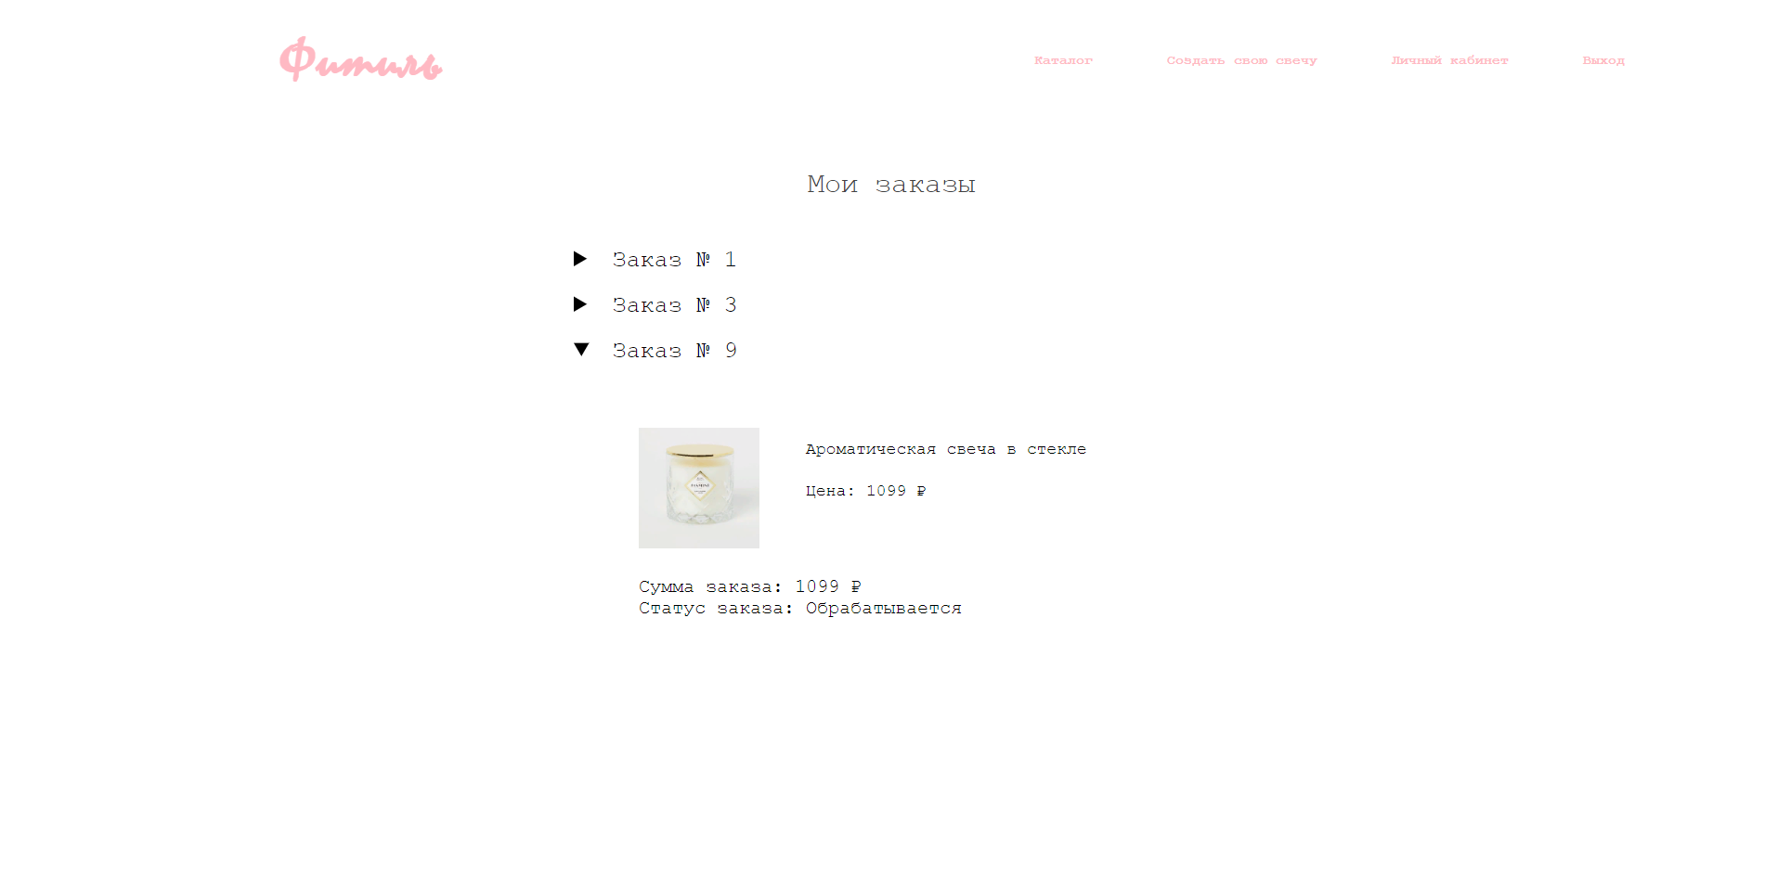

Также, пользователь может перейти во вкладку “Личный кабинет”, чтобы посмотреть данные об учетной записи.

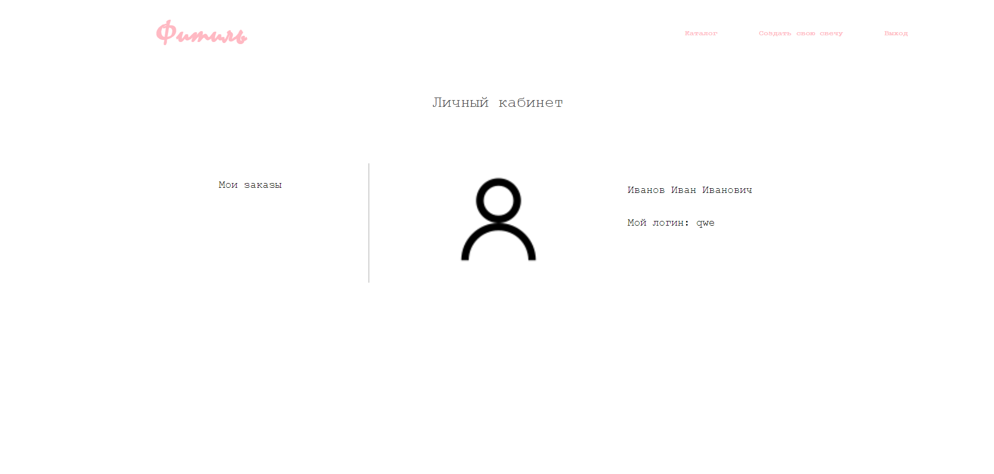

Чтобы сконструировать свечу, следует нажать ЛКМ на вкладку “Создать свою свечу”.

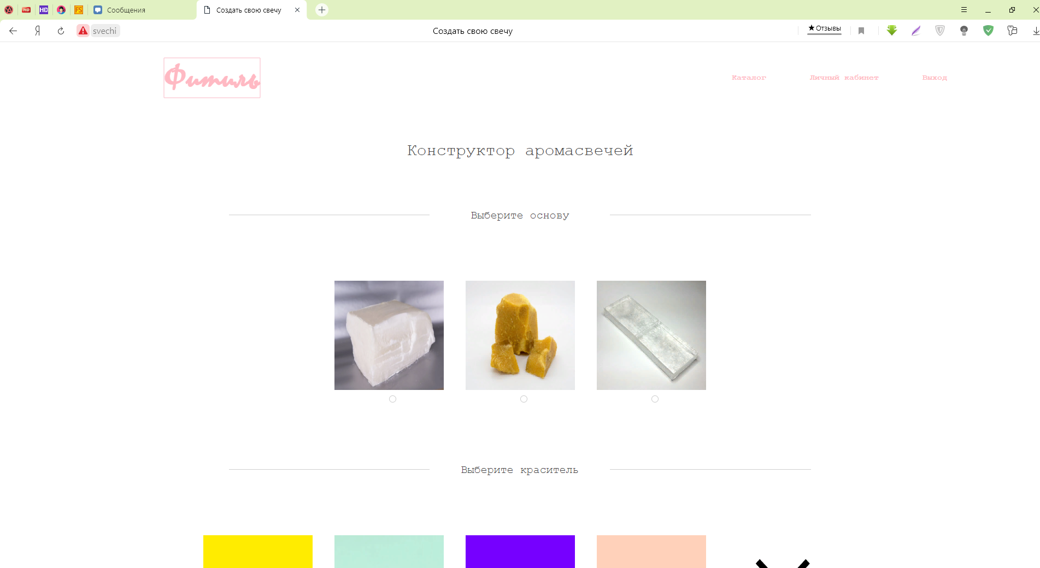

На данной странице требуется выбрать желаемые компоненты свечи и нажать кнопку “Заказать” внизу страницы, далее пользователь окажется на странице “Мои заказы”.

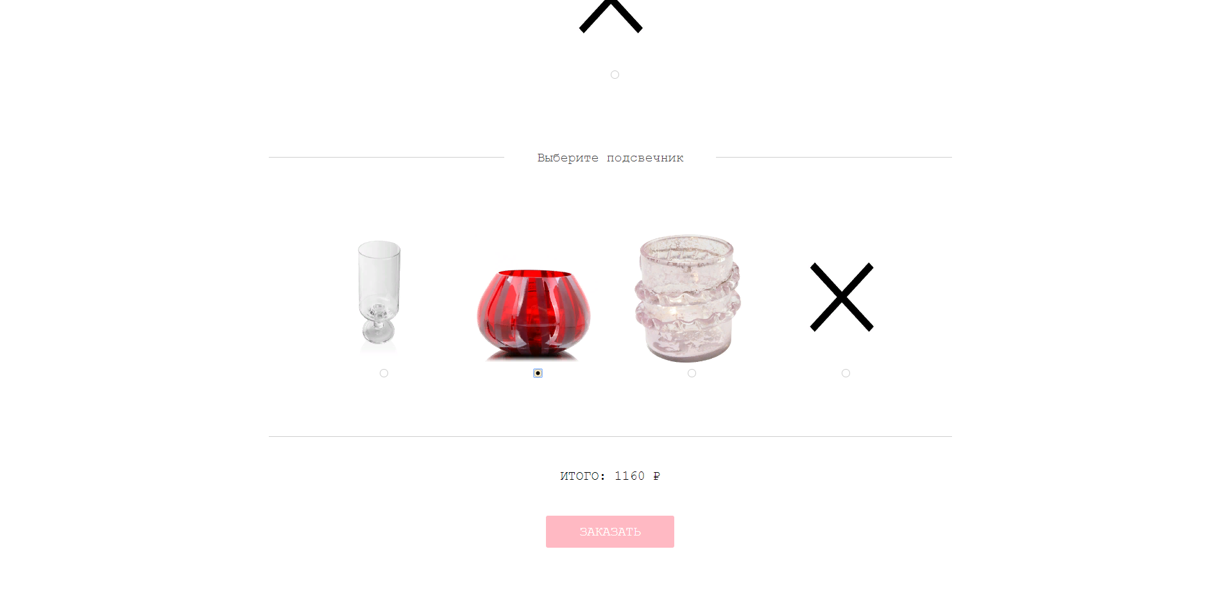

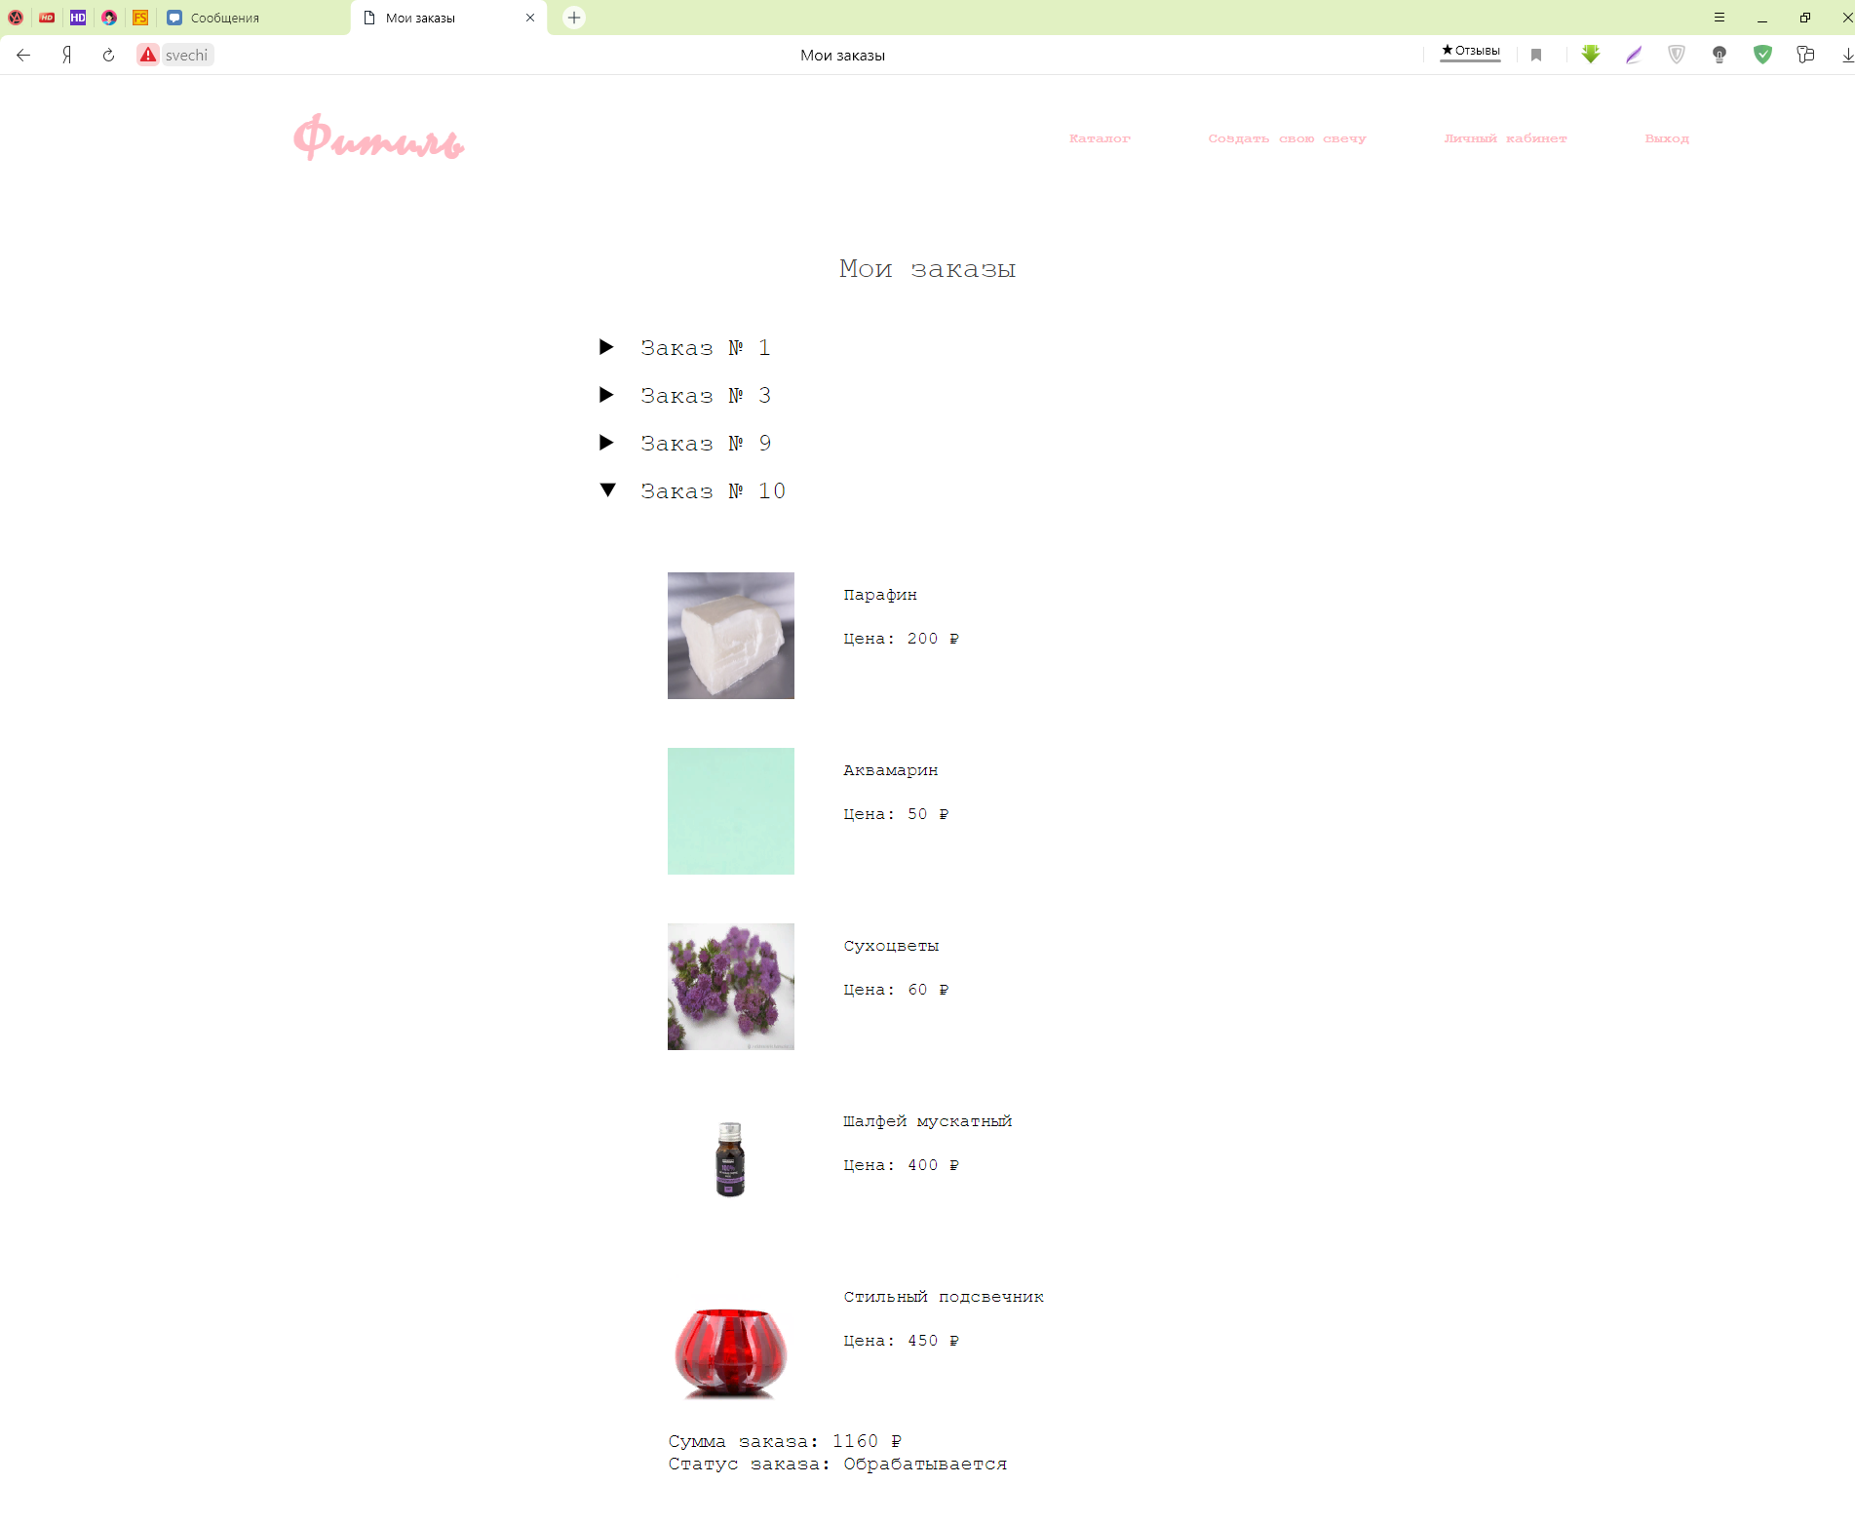

Чтобы выйти из учетной записи, следует нажать ЛКМ на вкладку “Выйти”.

